【实验名称：NAT网络地址转换】

学生姓名：李雪菲 合作学生：无

实验地点：济事楼330 实验时间：2025-04-10

【实验目的】

1. 实践静态NAT的配置：了解静态NAT的原理和实际应用，掌握在路由器上配置静态NAT的步骤，能够建立内部网络与外部网络的映射关系。
2. 理解和应用NAPT：学习NAPT的基本原理及与静态NAT的区别，通过配置NAPT，掌握内网多个地址共享公网IP的技术。
3. 记录与监测NAT转换：学习如何查看和记录NAT转换记录，以便于网络故障排除和性能监测。

【实验原理】

一、技术原理：

网络地址转换NAT(Network Address Translation),被广泛应用于各种类型 Internet 接入方式和各种类型的网络中。最初出现NAT的原因就是IPV4公有地址不够用。NAT不仅完美地解决了IP地址不足的问题，而且还能够有效地避免来自网终外部的攻击，隐藏并保护网络内部的计算机。

默认情况下，内部IP地址是无法被路由到外网的，内部主机要与外部网终或internet通信,IP包到达NAT路由器时，IP包头的源地址被替换成一个合法的外网IP,并在NAT转换表中保存这条记录。

当外部主机发送一个应答到内网时，NAT路由器收到后，查看当前NAT转换表，用内网地址替换掉这个外网地址。

二、NAT优缺点：

优点：节省公有地址，对外隐藏地址，提供安全性。

缺点：转换延迟和设备压力，无法执行端到端跟踪，影响特定的应用。

三、NAT分类：

静态NAT将每个内部网络的私有地址与外部网络的公有IP 地址一对一映射。现实中，一般都用于服务器；支持双向互访：私有地址访问internet经过出口设备NAT转换时，会被转换从对应的公有地址。外部网络访问内部网络时，其报文中携带的公有地址（目的地址）也会被 NAT 设备转换成对应的私有地址。

动态NAT：定义一个地址池，自动映射，也就是一对多。当内部主机访问外部网络时临时分配一个地址池 中的为使用的地址，并将该地址标记为 “In Use”。 当该主机不再访问外部网络时回收分配的地址，重新标记为 “Not Use”。

【实验设备】

1.一台电脑

2.Cisco Packet Tracer 仿真软件

【实验步骤】

1. 静态NAT配置：
2. 首先规划网络地址及拓扑图；
3. 配置PC机、服务器及路由器口IP地址；
4. 在各路由器上配置静态路由协议，让pc间能相互ping通；
5. 在路由器上配置静态NAT；
6. 在路由器上定义内外部网络接口；
7. 验证主机之间的互通性

二、NAPT配置：

1. 首先规划网络地址及拓扑图；
2. 配置PC机、服务器及路由器接口IP地址；
3. 在各路由器上配置静态路由协议，让PC 间能相互Ping通；
4. 在R1上配置NAPT。
5. 在R1上定义内外网络接口。
6. 验证主机之间的互通性。
7. 验证NAT转换记录

【实验现象】

一、 静态NAT配置：

1. 首先规划网络地址及拓扑图；

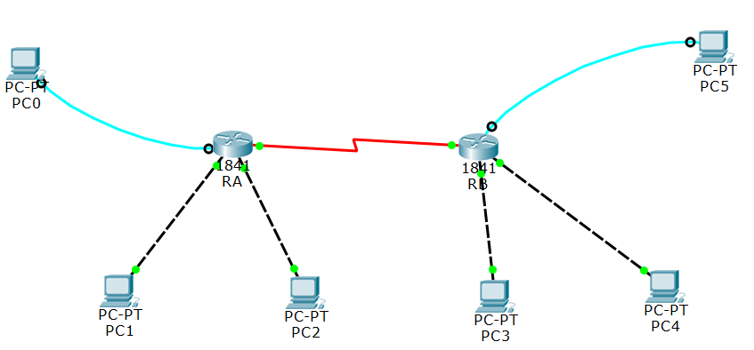

2. 配置PC机、服务器及路由器口IP地址；

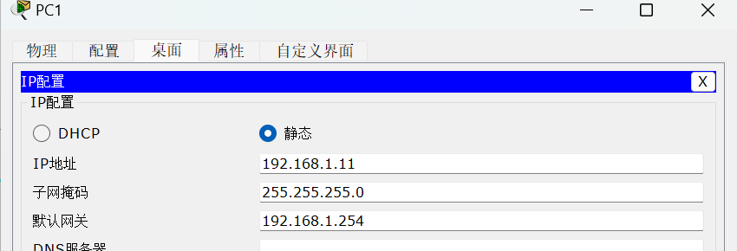

3. 在各路由器上配置静态路由协议，让pc间能相互ping通；

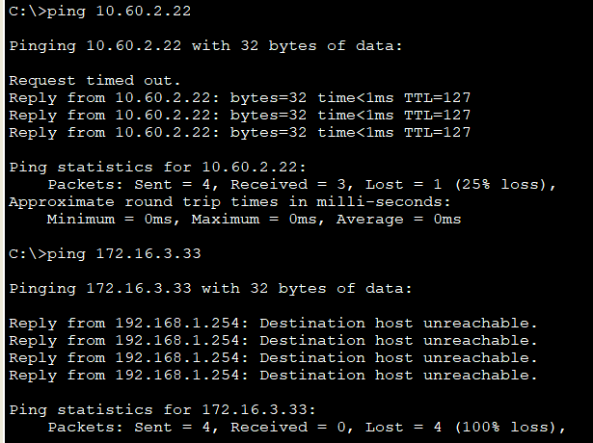

4. 在路由器上配置静态NAT；

5. 在路由器上定义内外部网络接口；

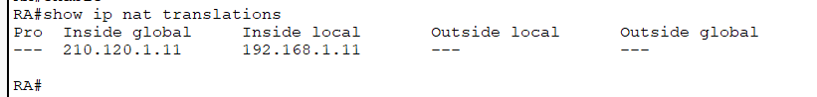

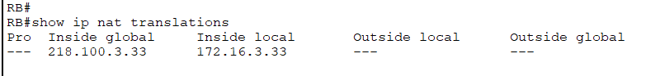

1. 验证主机之间的互通性（以PC2为例）

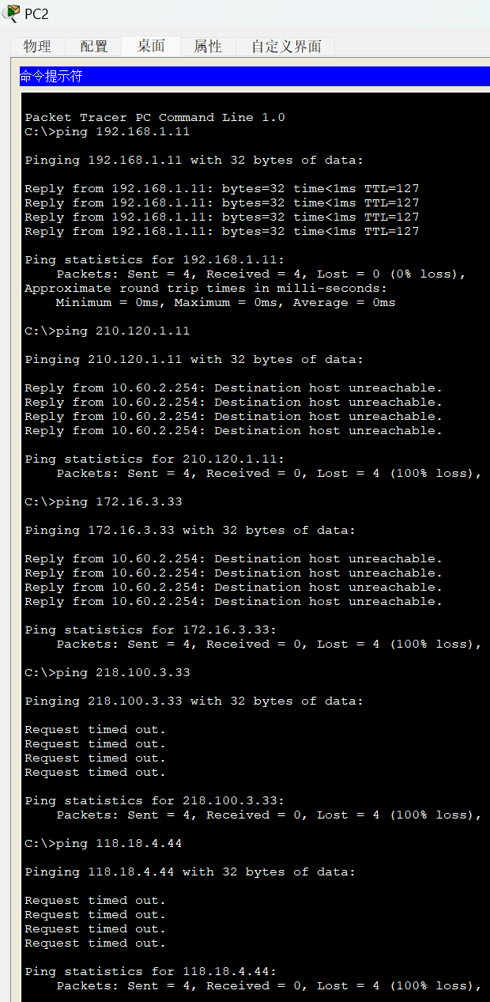

二、NAPT配置：

1. 首先规划网络地址及拓扑图；

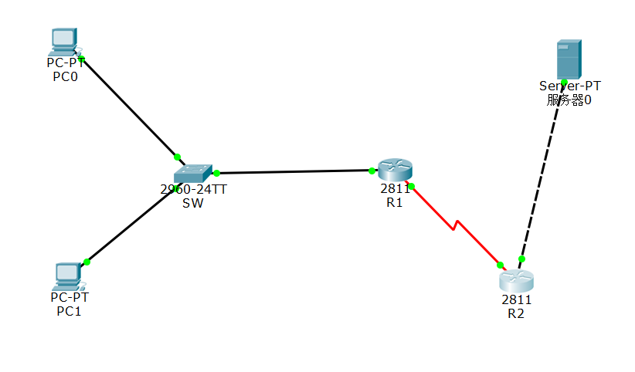

2. 配置PC机、服务器及路由器接口IP地址；

SW配置：

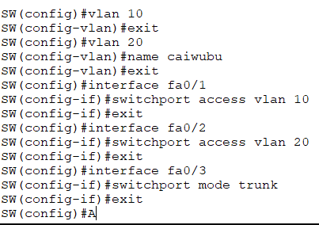

R1配置：

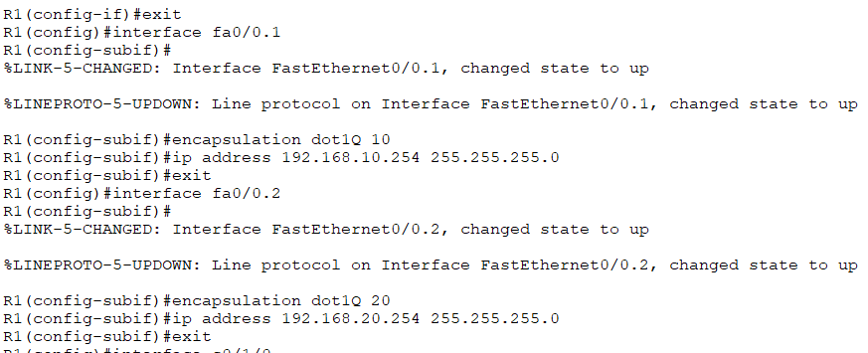

R2配置：

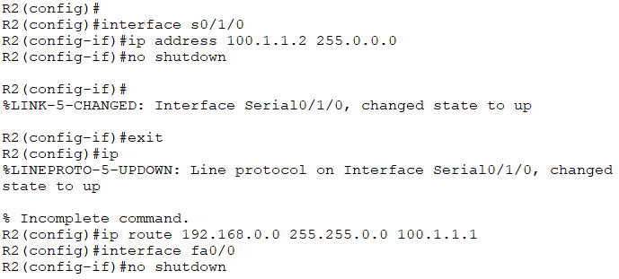

3. 在各路由器上配置静态路由协议，让PC 间能相互Ping通；

4. 在R1上配置NAPT。

R1配置NART：

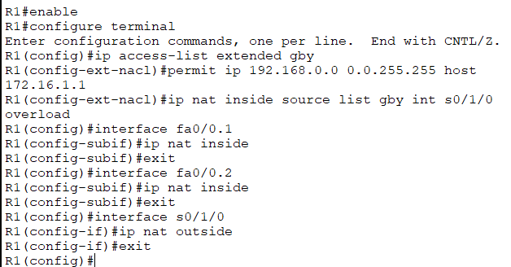

5. 在R1上定义内外网络接口。

6. 验证主机之间的互通性，主机间可以互相连通。

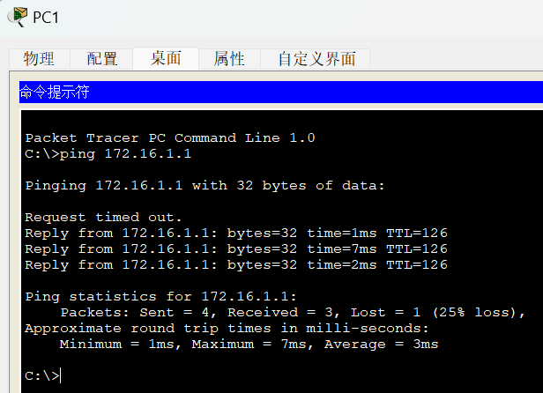

7. 验证NAT转换记录

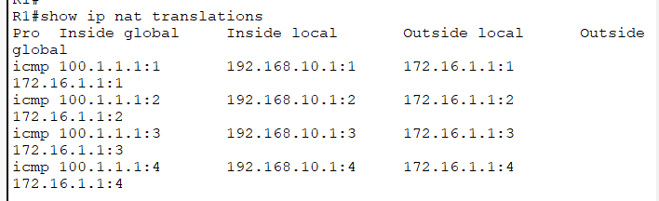

【分析讨论】

在静态NAT配置的实验中，最后一步让各自PC端访问：

ping 192.168.1.11

ping 210.120.1.11

ping 10.60.2.22

ping 172.16.3.33

ping 218.100.3.33

ping 118.18.4.44

比较结果并解释原因。

答：

Ping的结果如下：

|  |  |  |  |  |
| --- | --- | --- | --- | --- |
|  | PC1 | PC2 | PC3 | PC4 |
| 192.168.1.11 | ✓ | ✓ | × | × |
| 210.120.1.11 | × | × | ✓ | ✓ |
| 10.60.2.22 | ✓ | ✓ | ✓ | ✓ |
| 172.16.3.33 | × | × | ✓ | ✓ |
| 218.100.3.33 | ✓ | ✓ | × | × |
| 118.18.4.44 | ✓ | ✓ | ✓ | ✓ |

原因：

|  |  |  |
| --- | --- | --- |
|  | 内部IP | 公共IP |
| PC1 | 192.168.1.1 | 210.120.1.11 |
| PC2 | 10.60.2.22 |  |
| PC3 | 172.16.3.33 | 218.100.3.33 |
| PC4 | 118.18.4.44 |  |

1. 对内网 IP 地址的访问：同一网络内的 PC 能成功地互相访问对方的内部 IP 地址，而不同网络内的 PC 无法访问对方的内部 IP 地址。
2. 对公网 IP 地址的访问：不同网络内的 PC 能成功访问对方的公共 IP 地址，而同一网络内的 PC 无法访问对方的公共 IP 地址。